**公安厅特殊恢复总结**

云和恩墨(北京)信息技术有限公司

技术顾问 燕鑫

http://www.enmotech.com

**文档控制：**

|  |  |  |  |  |
| --- | --- | --- | --- | --- |
| **序** | **版本号** | **更改人** | **日期** | **备注** |
| 1 | 1.0版 | 燕鑫 | 2018-07-31 | 初始版本 |
|  |  |  |  |  |
|  |  |  |  |  |

目录

1. 问题描述 - 4 -

2. 解决问题 - 4 -

2.1 配置odu - 4 -

2.2 开始恢复 - 4 -

2.2.1 大体恢复思路 - 4 -

2.2.2 找controlfile，把库启动到mount阶段。 - 4 -

2.2.3 找数据文件 - 5 -

2.2.4 弄回ASM - 11 -

2.2.5 恢复完成 - 13 -

# 问题描述

磁盘组磁盘头损坏，磁盘组挂不上导致数据库起不来。

# 解决问题

## 配置odu

这个还没研究明白，把asmlist配置了，跟熊爷要license，反正就能用了。

这个是本次解决问题的关键，因为就是用odu把没挂载上的磁盘组中的文件一个个cp到本地磁盘的。但我odu确实不会，也不多说了，反正要用也得找熊爷。

## 开始恢复

### 大体恢复思路

把故障磁盘组的数据文件拷贝到本地，然后把这些数据文件switch to copy，然后recover database，然后把数据库拉起来。

然后验证数据库数据，然后把重做磁盘组，然后把这些文件再拷回磁盘组，然后再switch，再recover，再起集群，再没然后了。

### 找controlfile，把库启动到mount阶段。

因为spfile和controlfile都在故障磁盘组上，所以数据库无法启动到mount。

客户在2节点上有spfile的备份，根据该spfile创建pfile。发现controlfile后面asm给的自动编号的asm文件号为256，所以把该asm的256号文件cp到本地文件系统。

C:\Users\Yanxin\AppData\Local\Temp\WeChat Files\464294903743311712.png

这就是odu牛逼的地方了。先启动odu，然后输入asmcmd，到asmcmd模块下，执行：

cp +RKYWDG.256 to /tmp/con256

这就有controlfile了，然后把参数文件里面的参数做相应修改，就可以把库启动到mount阶段了。

这里说一下，该数据库的数据文件事分布在俩个磁盘组的，我们只需要把故障磁盘组的文件全部倒腾到本地磁盘，把数据库当个单实例的数据库先恢复出来。

### 找数据文件

#### 确定抽出文件的范围

ASM上面对普通文件（就人为建上去的）是从256开始编号的，新加入一个文件就编一个号，不管是啥文件。

比如我dump的文件放这个磁盘组上了，那asm假如给一个编号277，然后我紧接着又创建了个数据文件，那asm会给它编个278。

数据文件的asm编号可以在v$asm_file和v$asm_alias中查到。

所以256及以后的文件中，存在我们要恢复的数据库的datafile、redo log、controlfile，但根据编号并不能识别出他们。

所以只能把其中的文件全部拷出来。像之前拷控制文件一样。那么上限可以设的比较大一些，同事选择将其设为1450（+RKYWDG.1499），当开始有不存在的文件时会报错。

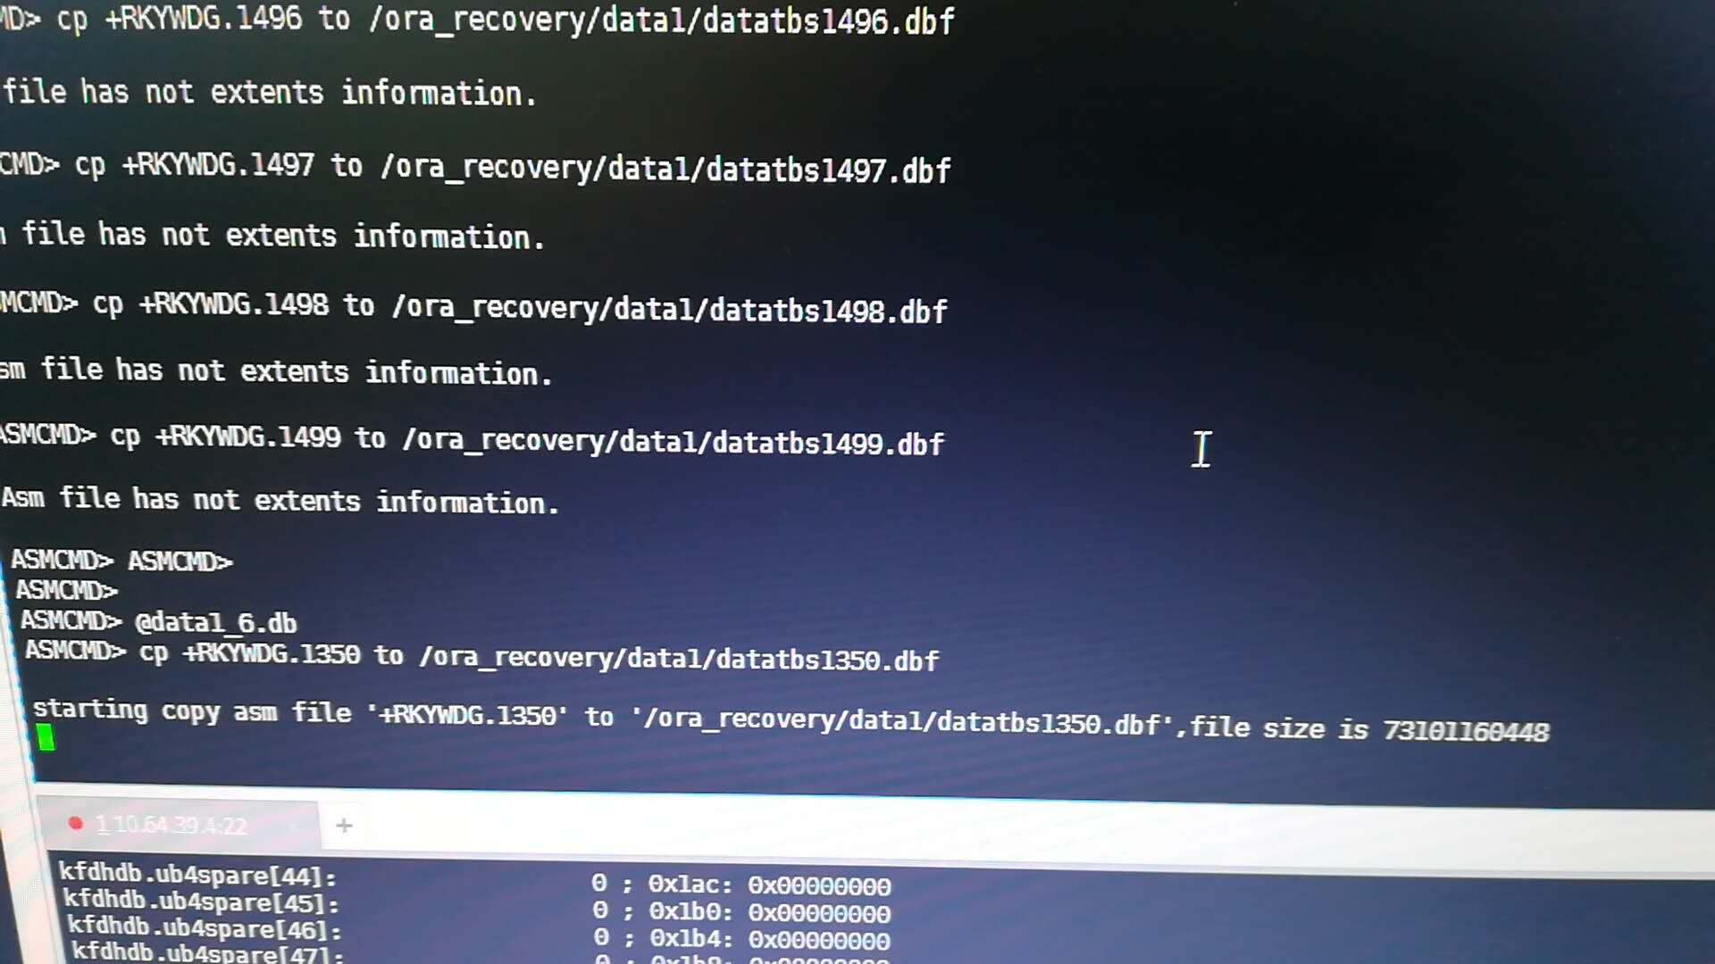

看到1496那样的报错就是说目前还没有该编号的文件。

#### 注册数据文件到控制文件

当文件全部拷下来（文件被放在了3个文件夹中），我们该如何识别其中的数据文件呢。

我们只需要将这3个文件夹，进行catalog start with即可，属于该数据库的数据文件会被catalog，即每进行一次catalog start with，都会有一个cataloged file list和files not be cataloged告诉你哪些被成功catalog了，哪些没有，因为啥没有（下图就是rman中的报错）：

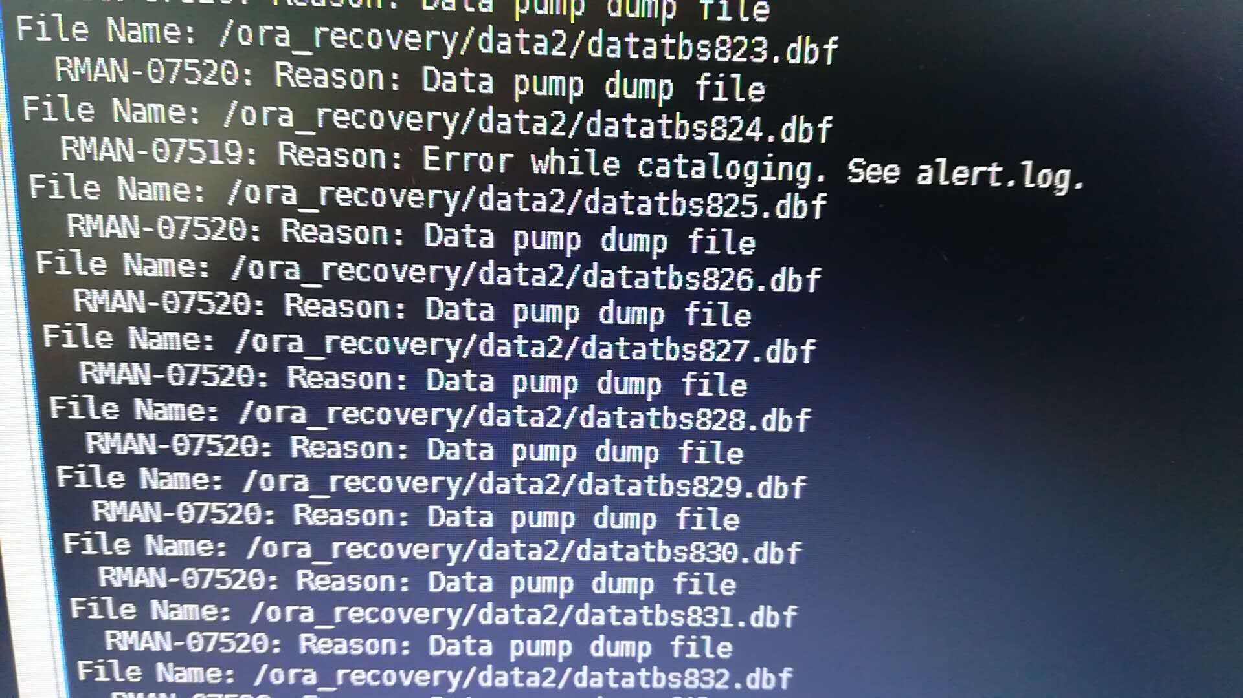

这是因为Rman会读文件头来确定到该文件的类型和归属。可以看到alert日志会有如下记录：

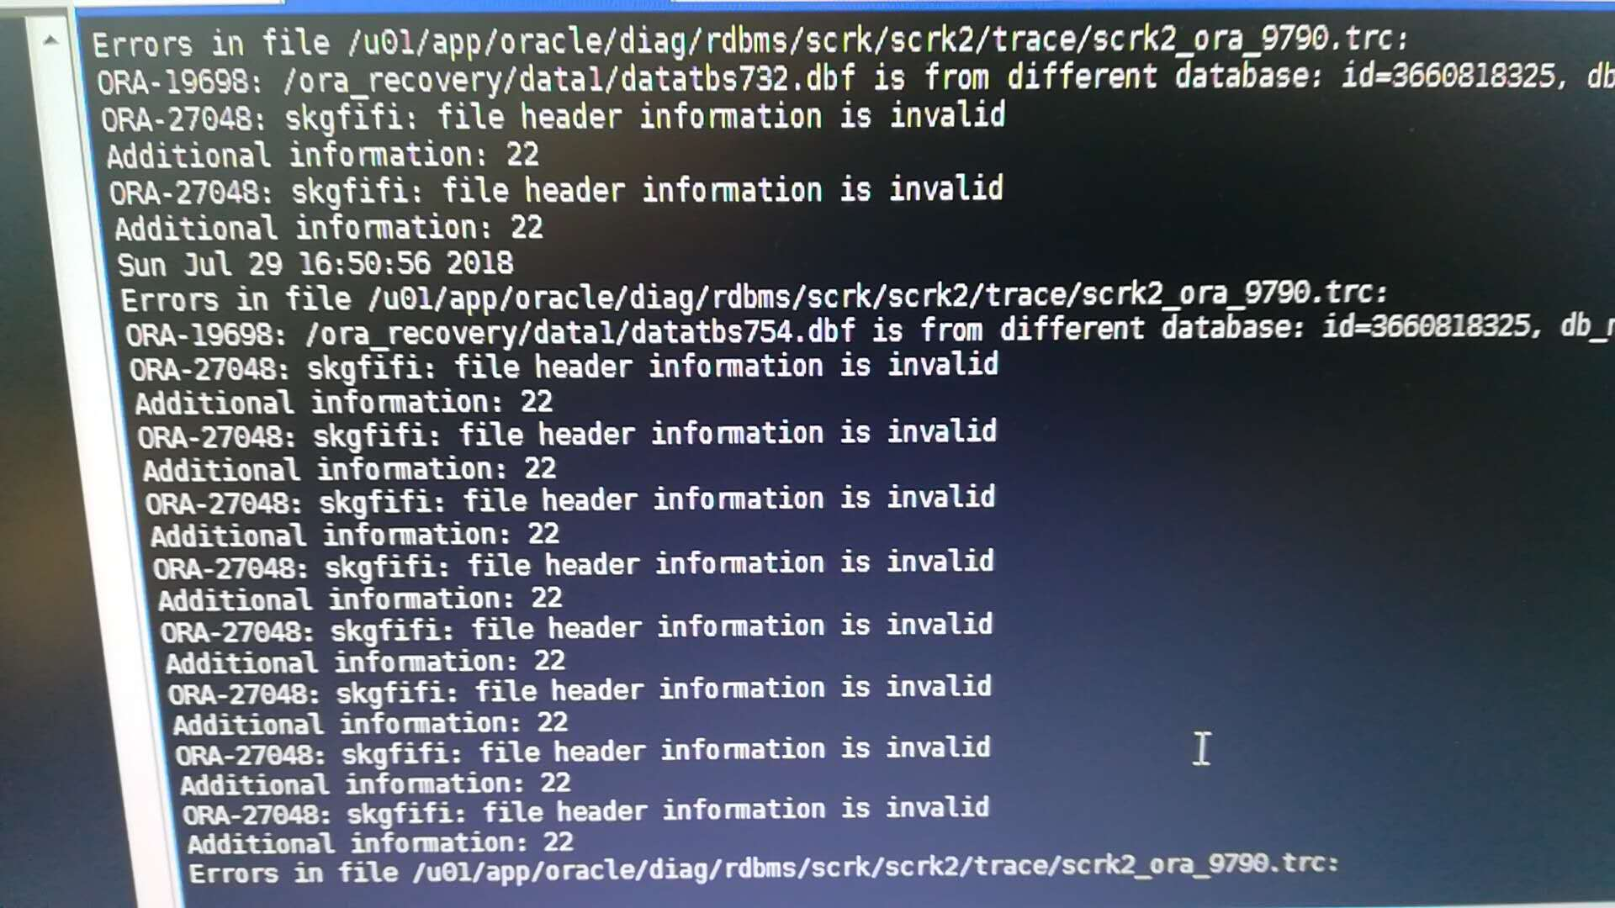

#### Switch这些数据文件

select 'switch datafile '||listagg(file#,',') within group(order by file#)||' to copy;' from v$datafile where name like '+RKYWDG%';

switch完了，可以dbv一下ts#=0的表空间（system表空间）对应的数据文件（file#=1）有没有坏块（看出来的报告中Total Pages Marked Crrupt有没有值）。

Dbv file=/ora_recovery/data1/datatbs261.dbf

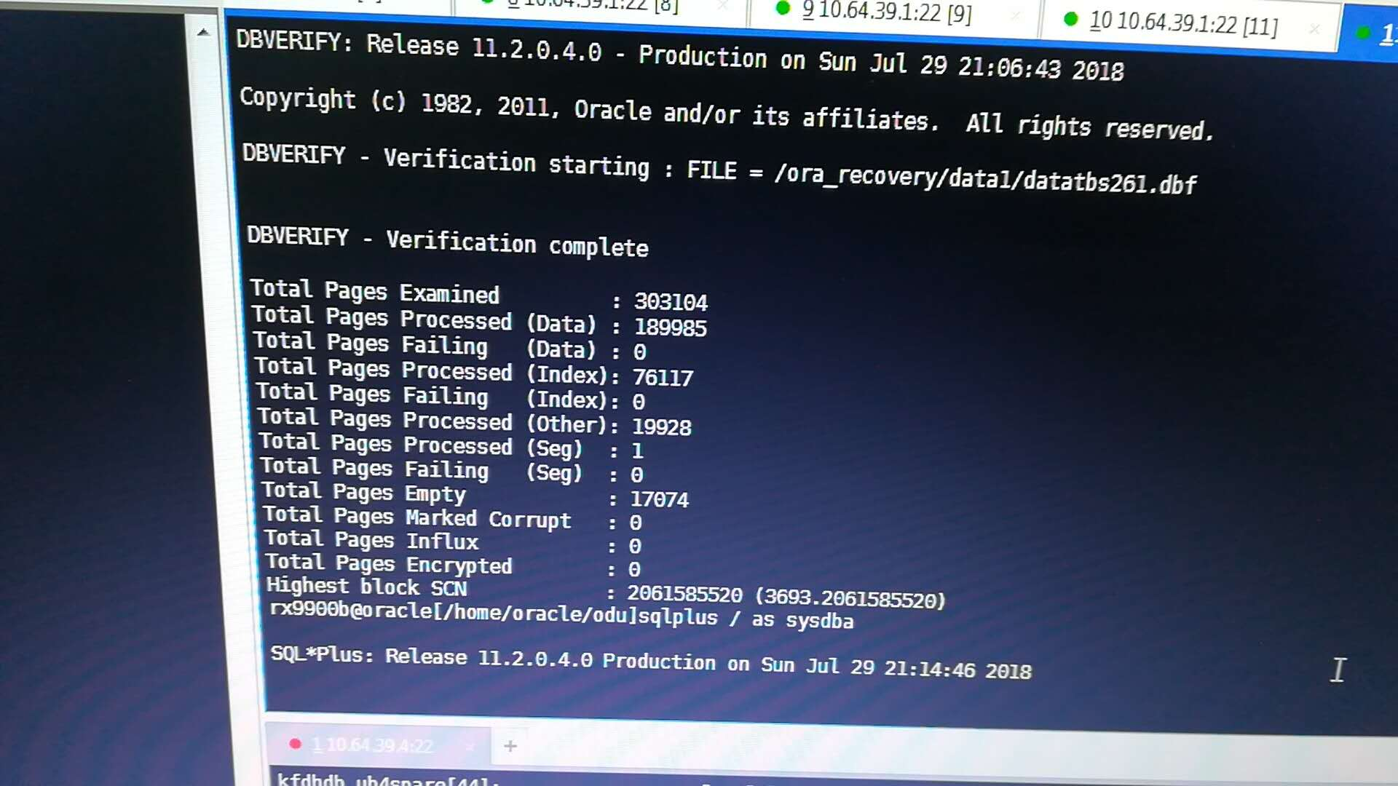

确认system表空间并没有损坏。

#### 恢复redo并且Recover database

因为数据库事异常挂掉的，恢复需要redo协助。直接执行recover，结果如下：

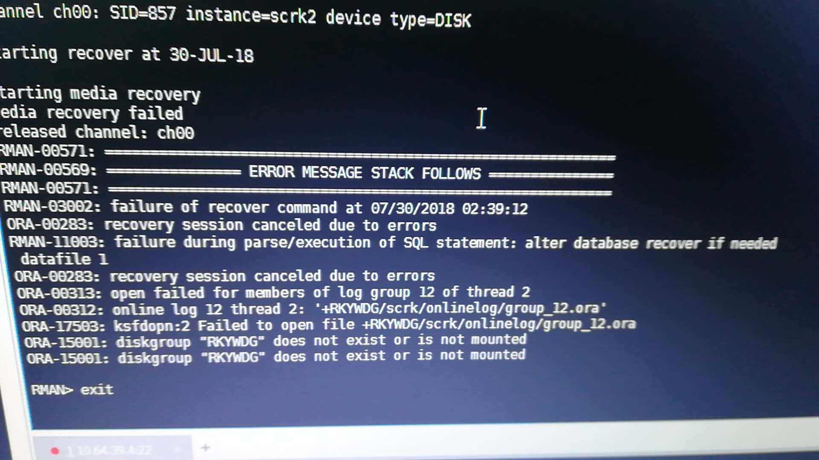

报错恢复需要12号日志组，那么怎么从这些文件中把日志文件找出来呢？

只想到按文件大小来找，那么先看下本库有哪几个日志组，大小是多少，每个日志组几个member。

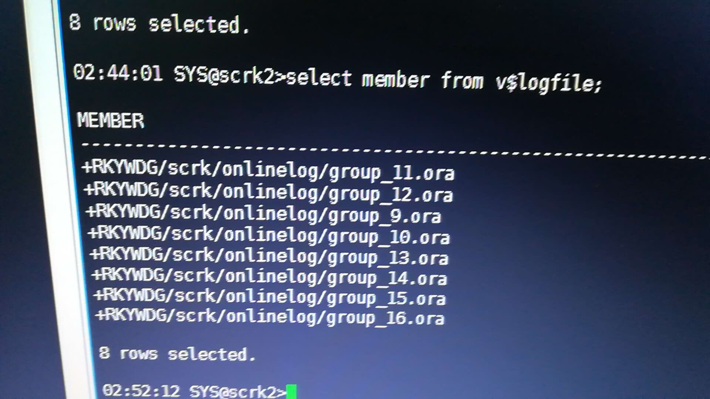

看日志组的大小的查询忘截图了，反正就是10737418xx字节（大约1个G），但是磁盘上的文件要比这个大一点点，所有文件里面筛选除了10个文件，那这其中一定有别的数据库的redo。那就只能一个一个试，先找12号redo。

先试第一个，用alter database rename file '+RKYWDG/scrk/onlinelog/group_12' to '找出来的文件名'。

然后执行recover database，看报错：

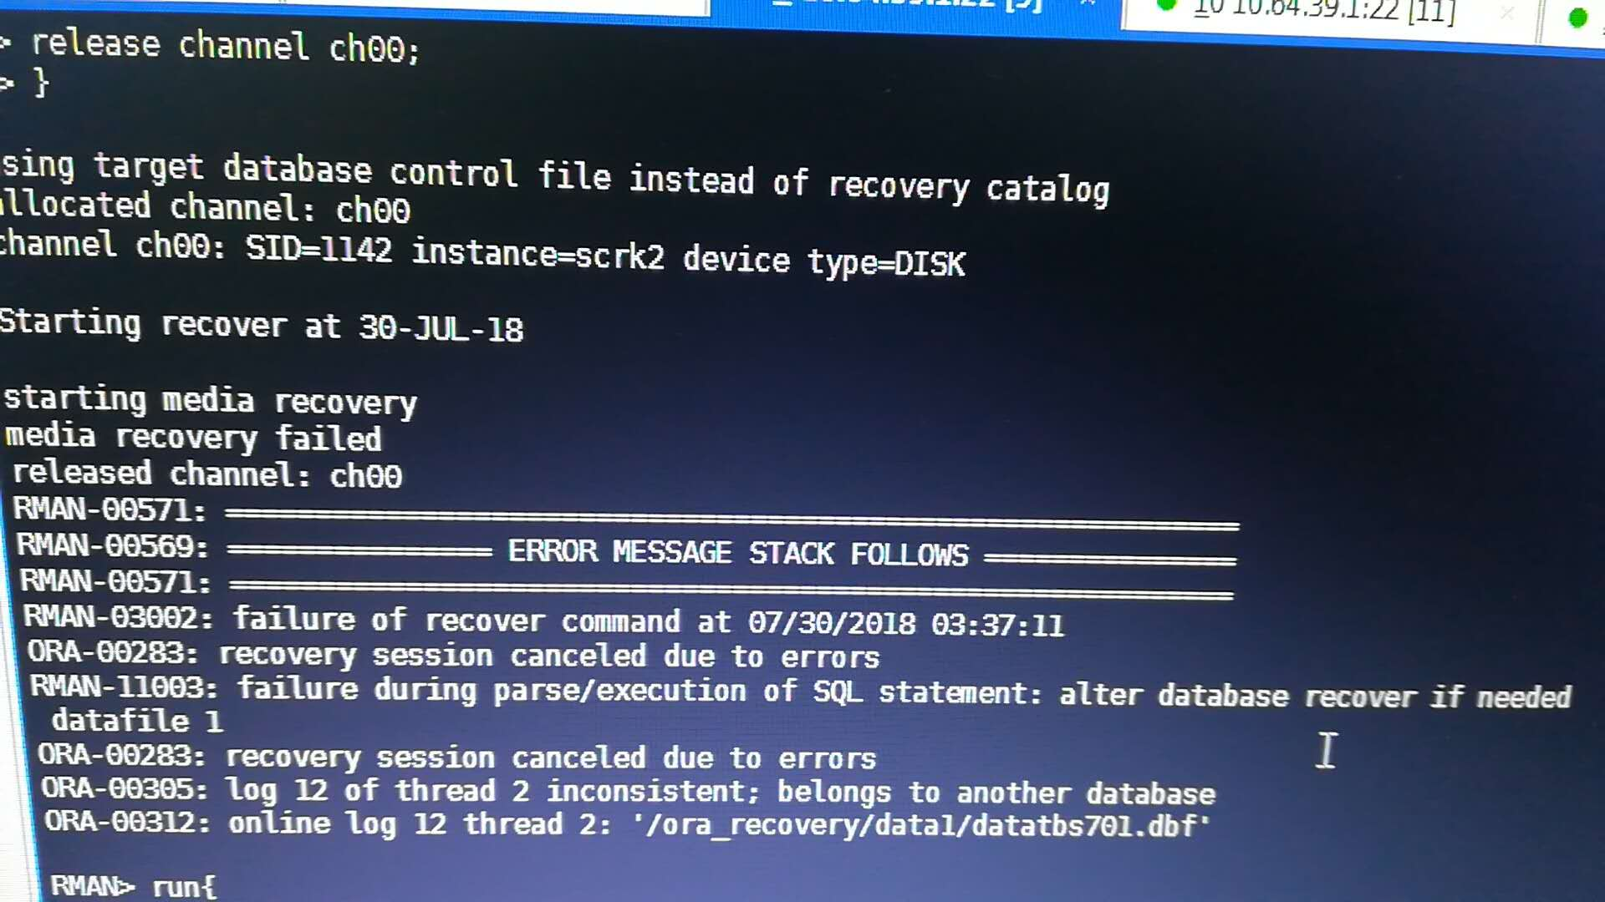

报错说这个文件是别人的redo，那直接把这个文件抛弃掉。再换一个试，再recover database 再看：

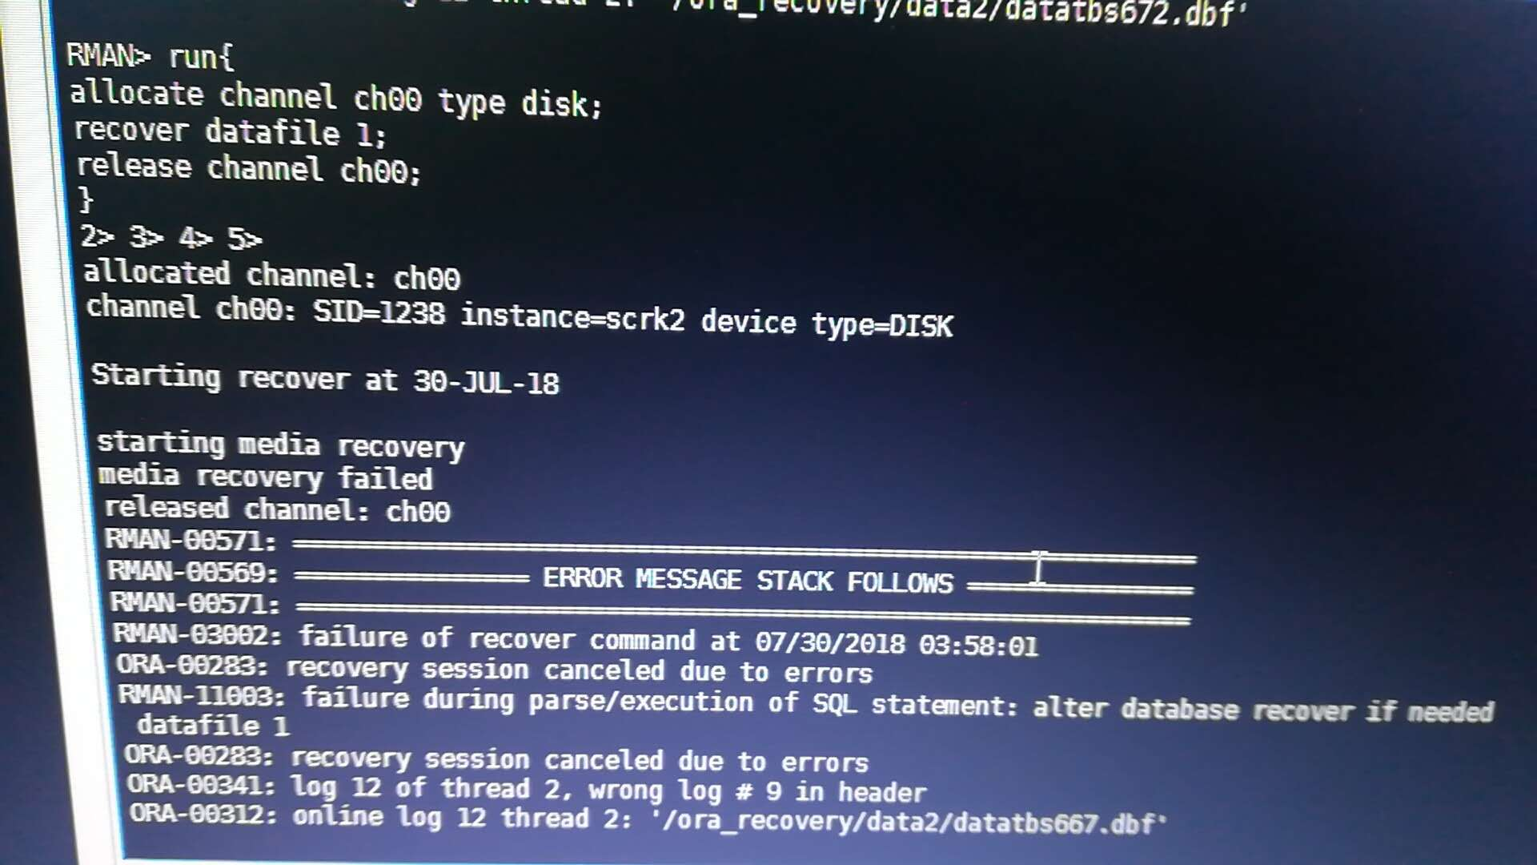

我们看到，这个是9号redo，不是我们要的12号，所以我们rename日志组9号文件到这个文件上。

就这样，一个报错就能找到一个对应的文件，最后把日志文件全部对上了，其实应该只要恢复出来12号就可以了，肯定当时12号是current的，但是为了方便，还是都一一对应恢复完整了：

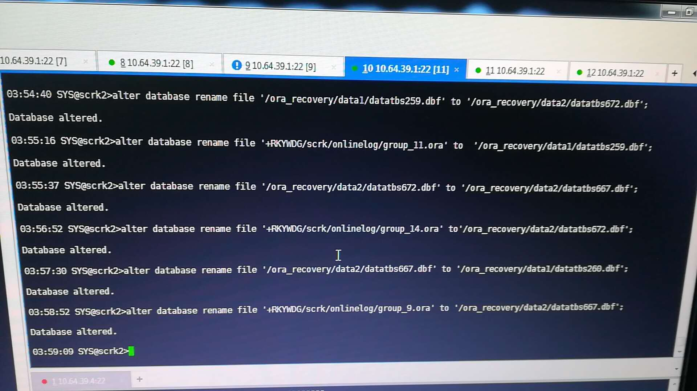

最后都对上了，recover database就没问题了，然后顺利把数据库拉起来了。

### 弄回ASM

#### 先弄数据文件

把数据库启动到mount阶段，然后做下面的backup as copy操作：

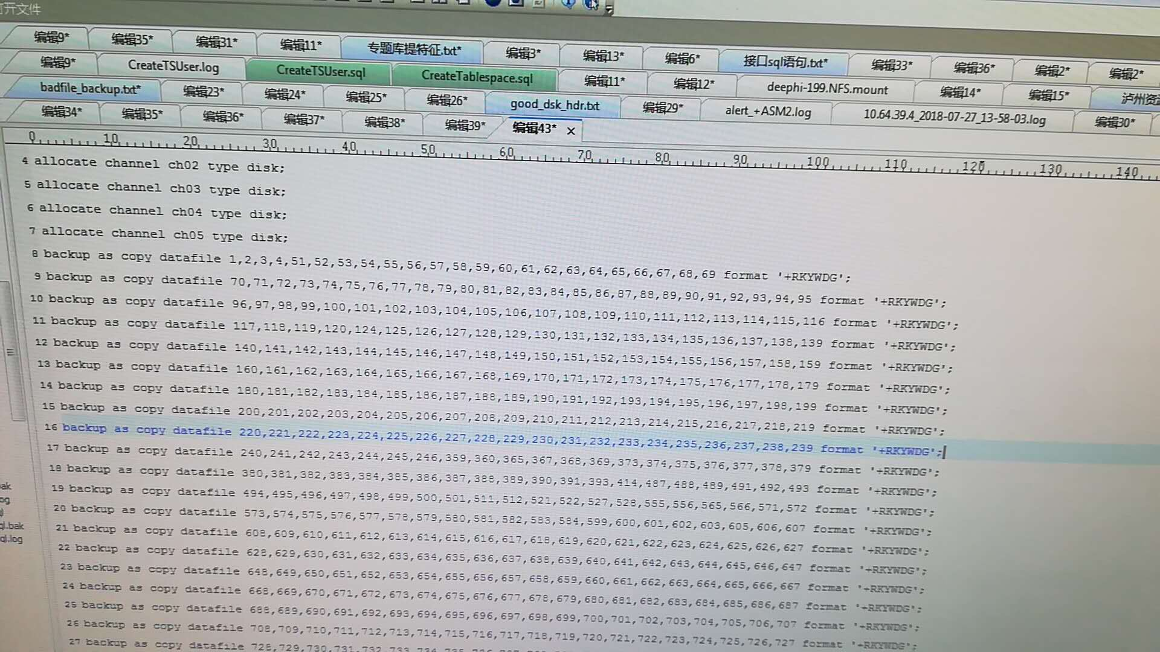

本次backup as copy有3个数据文件有坏块：3、496、808，496跟808不常用，业务测试也没出问题，暂时修复，决定使用asmcmd拷到asm上然后rename。3号文件是实例一的undo，先不管，稍后重建。

除了这个三个文件，全部switch datafile xx,xx,xx… to copy。

然后recover database。

然后alter database open;

重建undotbs1（3号文件）：

先drop tablespace undotbs1 including contents and datafiles;

然后create undo tablepace undotbs1 datafile '+RKYWDG' size 31G autoextend on;

#### 再用asmcmd弄redo

在asmcmd中，创建相应的文件夹，把redo拷回去原来的位置且用原来的名字，然后alter database rename file回去。

#### 最后弄controlfile和spfile

关了数据库，按照原来客户环境的spfile的pfile中controlfile的记录（按照客户要求，做成了多工，对该参数进行了修改），用asmcmd把现在的controlfile拷贝到对应的位置。

然后用该pfile启动数据库。

通过之前集群启动读的pfile中的内容，可以确定原来spfile的位置和名字，按照这个位置和名字，执行：

Create spfile=xxx from pfile=xxx;

然后重启一道数据库（记得要把之前在$ORACLE_HOME/dbs下的spfile改名或删除），没有问题。

### 恢复完成

把1节点的实例起起来。